**Título del trabajo, se recomienda usar un máximo de 17 palabras (conservar el tamaño y estilo de la fuente, solo pueden cambiar el color)**

**Autores:** xxxxxxxxxxxxxx xxxxxx xxxx correo electrónico

**Unidad o facultada académica y/o Programa académico**

**Institución a la que pertenece**

**Palabras clave:** Mínimo 3 palabras clave, máximo 6 palabras claves que sean transversales al tema de investigación

**PROBLEMA DE INVESTIGACIÓN**

Se recomienda usar la metodología de árbol del Problema o descripción del problema

**REFERENTE TEÓRICO**

* Principales autores referentes a la Investigación

**OBJETIVO GENERAL**

**Un solo objetivo General**

**OBJETIVOS ESPECÍFICOS**

**Mínimo dos objetivos específicos**

**METODOLOGÍA**

En este punto se recomienda tener en cuenta el tipo, método enfoque de investigación, técnica e instrumentos utilizados, variables dependientes e independientes, diseño de análisis de datos.

Ilustración En este campo puede anexar un ilustración, figura, esquema imagen cuadro entres otros que sean alusivos a la metodología de la investigación

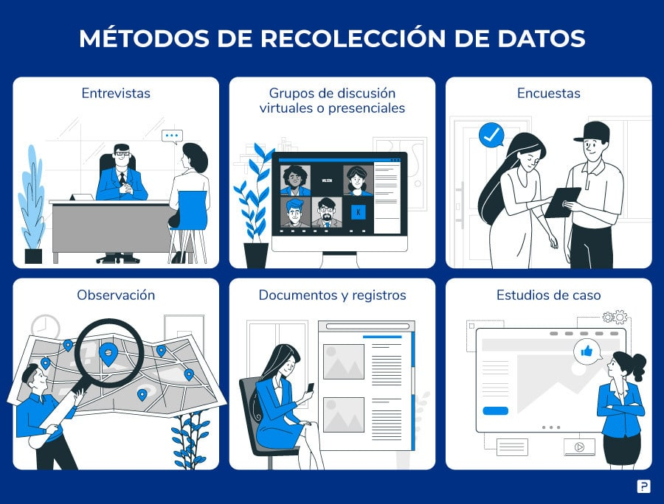

*Nota*. Tomado de QuestionPro 2024.

**RESULTADOS ESPERADOS**

En este apartado se deben relacionar los resultados que se esperan acorde a los objetivos planteados. Se recomiendo un resultado esperado por cada objetivo específico o un resultado esperado por el objetivo General.

Ilustración Imagen, esquema, ilustración figuras alusiva a los resultados esperados, área de estudio, prototipos, modelos, planos entres otros que sean pertinentes para ampliar la información de la idea del proyectos.



**Nota. Tomado de Fuente:** autor del proyecto.

**IMPACTOS**

**Social:** Mencionar los diferentes impactos sociales que corresponden al desarrollo de la investigación, poblaciones, comunicados entre otros.

**Económico:** Mencionar los diferentes impactos económicos que corresponden al desarrollo la investigación

**Ambiental:** Mencionar los diferentes impactos ambientales que general el desarrollo la investigación

**RASTREO BIBLIOGRÁFICO**

Mínimo tres referencias principales que aporten a la estructura metodológica, o teórica de la idea de proyecto. Usar la norma apa séptima edición para citas y referencias.

**Nombre del Semillero de investigación**

**Nota: Conservar el estilo y tamaño de la fuente, al igual que las márgenes, solo se recomienda cambiar el color de la fuente. Una vez vayan desarrollado y/o remplazando en el formato deben eliminar todos los apartados de texto que se encuentran de color rojo. Los cambios y diseños del poster quedan a creatividad de cada semillero, pero deben conservar los puntos específicos a presentar.**